В 2011 году в государственной (итоговой) аттестации приняло участие 27420 выпускников 9-х классов общеобразовательных учреждений.

Количество участников государственной (итоговой) аттестации выпускников IX классов общеобразовательных учреждений Самарской области
 | Общеобразовательный предмет
 | Русский язык |  | Математика
 | 2010 год | 2011 год | 2010 год | 2011 год
Количество участников | 29888 | 27418 | 29891 | 27420

По итогам экзамена следует отметить, что по сравнению с прошлым годом, по всем предметам, кроме химии, значительно повысился процент «5». В то же время процент «2» заметно сократился. Исключение составляют география и история, где процент неудовлетворенных отметок увеличился по сравнению с 2010 годом.
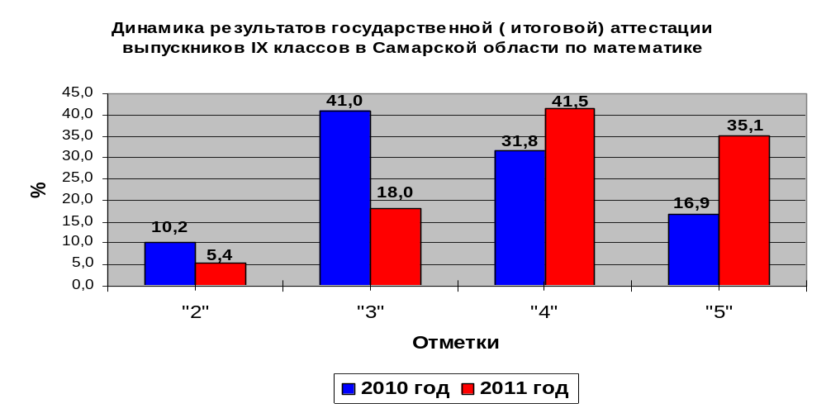

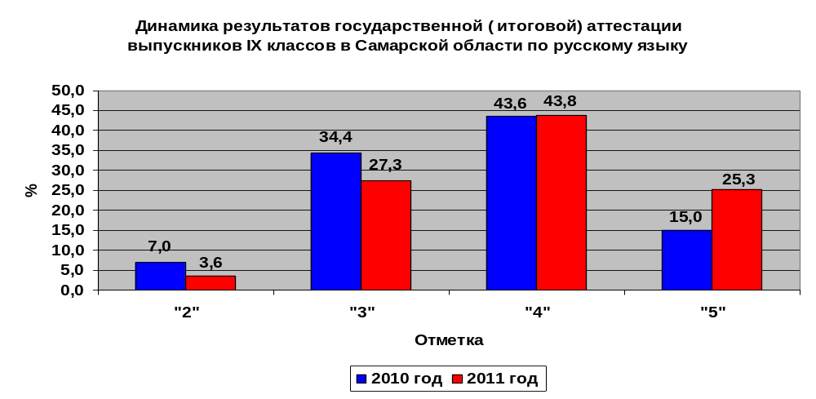

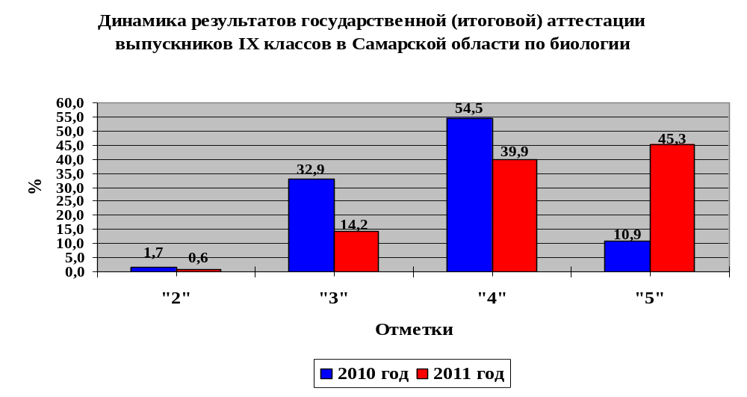

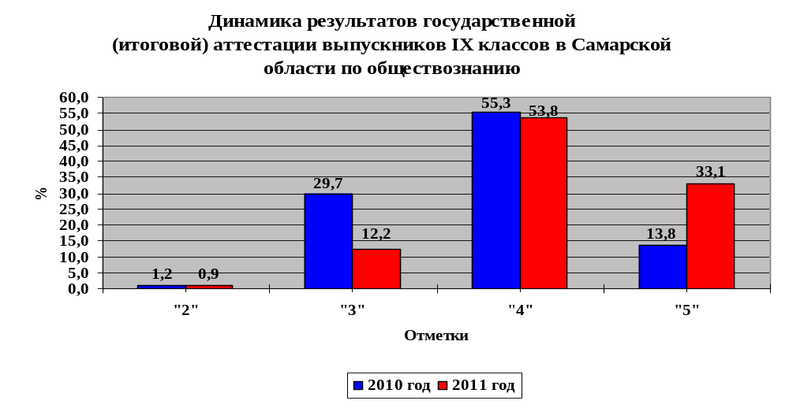

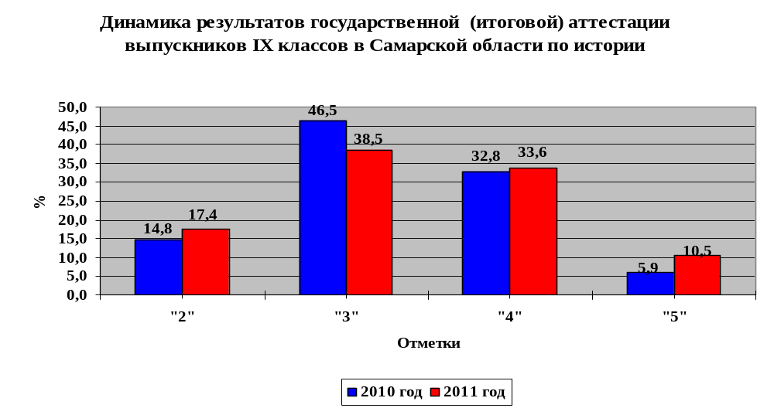

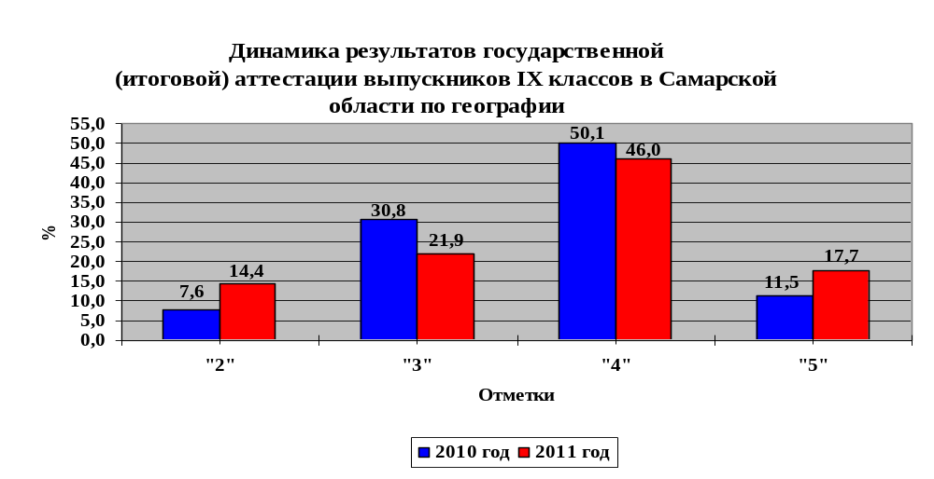

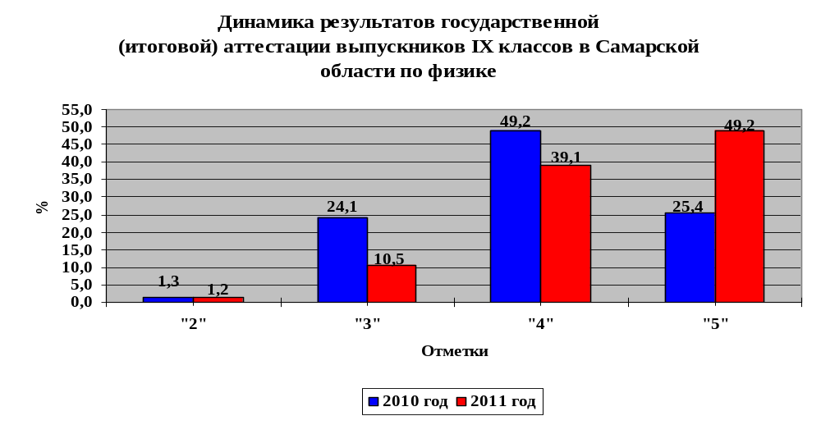

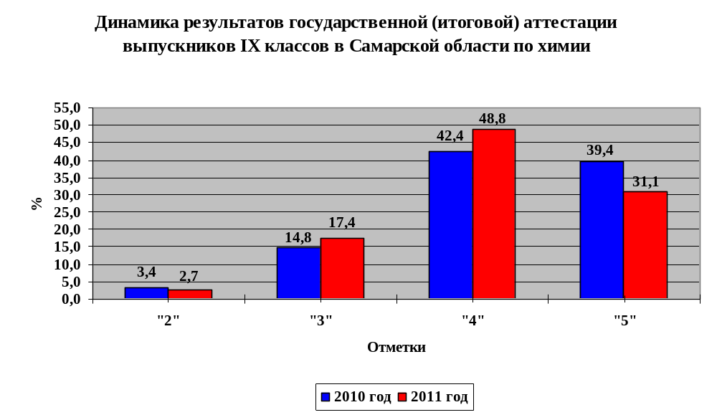

Средняя отметка выполнения экзаменационных работ в рамках государственной (итоговой) аттестации выпускников IX классов на территории Самарской области в 2011 году
Предмет | Средняя отметка
Математика | 4,1
Русский язык | 3,9
Обществознание | 4,2
История | 3,4
География | 3,7
Физика | 4,4
Химия | 4,1

Высший балл набрали 1097 выпускников, это на 380 человек больше, чем в прошлом году.

 | Количество участников ГИА | Количество участников, получивших высший балл | Высший балл по предмету
Русский язык | 27419 | 738 | 41
Математика | 27420 | 314 | 34
Физика | 1463 | 10 | 36
Химия | 1325 | 15 | 33
Биология | 1764 | 1 | 43
География | 1135 | 2 | 33
История | 494 | 0 | 37
Обществознание | 3811 | 17 | 40

При сравнении среднего балла, набранного выпускниками 9 классов в 2010 и 2011 году, необходимо учитывать изменение максимального балла по некоторым предметам.

 | Максимально возможный балл
Предмет | 2010 год | 2011 год
Русский язык | 44 | 41
Математика | 32 | 34
Биология | 41 | 43
История | 38 | 37
Химия | 34 | 33

Предмет | Средний балл  по Самарской области
Предмет | 2010 год | 2011 год
Русский язык | 32,3 | 31,9
Математика | 14,9 | 19,1
Биология | 23,8 | 30,1
Обществознание | 25,6 | 29,3
Химия | 25,4 | 22,6
История | 19,5 | 19,5
Физика | 22 | 25,5
География | 20,7 | 20,6

В 2011 г. было подано 531 заявление о несогласии с выставленными баллами. 70 апелляций было отозвано участниками до рассмотрения конфликтной комиссии. Это 13,2% от поступивших заявлений. Всего было рассмотрено 461 апелляция. Отклонено – 116 (25%), удовлетворено – 345 (74,8%).
Всего удовлетворенных заявлений без изменения баллов составило: 13 апелляций. Количество апелляций с увеличением баллов без изменения отметки составило - 41 апелляцию, что составляет 11,9% от общего количества удовлетворенных ; с увеличением баллов с увеличением отметки - 247 апелляций, что составляет 71,6% от общего количества удовлетворенных. Следует отметить, что большое количество удовлетворенных апелляций по русскому языку с повышением баллов и отметки вызвано некачественной первичной проверкой экзаменационных работ некоторыми экспертами.
Всего рассмотрено заявлений с понижением баллов без изменения отметки: 44 апелляции (12,8% от общего количества рассмотренных).

